
FORMATO DE ARQUITECTURA DE SOFTWARE
 |  | Fecha: | 2025-12-01
Proyecto: | Conciliación automática de ControlGas / Tesorería / Bancos y valeras
Solicitante: | Yolanda Limas | Departamento: | Ingresos

INDICE

Descripción General del Sistema 1
Casos de Uso 1
Caso de Uso 1: Conciliación de Tickets Físicos contra Despachos de ControlGas 1
Caso de Uso 2: Generación de Reportes 2
Caso de Uso 3: Envío de Información por Correo a Estaciones para Reenvío de Tickets Físicos 2
Diagramas de flujo del proceso 4
Componentes Principales 7
Arquitectura de software 9
Diagrama de la arquitectura 9
Flujo de Información: 9
Modelo de datos 11
Diseño 12
Documentación de los servicios 13
Servicio #1: all_dispatches_table 13
Servicio #2: checked_dispatches_table 14
Servicio #3: pending_dispatches_table 15
Servicio #4: form_find 16
Servicio #5: register_dispatch 17
Servicio #6: send_email 18
Pruebas de usuario 18
Pruebas de Usuario Final 21
Escalabilidad y Mantenimiento 22

Descripción General del Sistema

La aplicación de Conciliación Automática de Pagos es una solución web diseñada para centralizar, normalizar y conciliar la información financiera de TotalGas. El sistema permite al usuario de conciliación cargar los cortes diarios generados por el aplicativo interno y cruzarlos automáticamente contra los archivos de bancos y valeras (Banorte, Santander, Amex, BBVA, Ticketcard, Pluxee, Inburgas, Efecticard, Ultragas).
El sistema opera mediante un motor de reglas parametrizable que aplica lógicas específicas de días de pago por cada forma de pago y Razón Social (Díaz Gas, Foráneas, Gasomex). El objetivo final es ofrecer una vista clara de ventas vs. depósitos, detectando diferencias, pagos pendientes y conciliaciones exitosas, evolucionando desde una carga manual de archivos hasta una integración vía API en fases posteriores.

Casos de Uso

Caso de Uso 1: Ingesta y Normalización de Archivos (Fase 1)
- Objetivo: Permitir la carga y estandarización de datos provenientes de diversas fuentes (Excel interno, CSV/PDF, XLS de bancos, Link de Tesorería).
- Escenario básico:
  - El usuario accede al módulo de carga.
  - Sube el archivo de cortes internos (TotalGas/ControlGas) y los archivos de bancos/valeras correspondientes al periodo.
  - El sistema detecta el tipo de archivo (XLS, CSV, PDF), extrae los datos relevantes (fecha, importe, referencia) y los normaliza a un formato estándar interno .
  - El sistema guarda los datos en la base de datos histórica marcando la fuente y el usuario responsable.
- Flujos alternativos:
  - PDF no interpretable: Si el sistema no puede extraer la tabla del PDF (ej. Efecticard), muestra un error y solicita una nueva versión o reporte manual .
  - Duplicidad: Si un archivo ya fue cargado, el sistema alerta y pregunta si se desea rechazar o versionar la carga.

Caso de Uso 2: Ejecución del Motor de Conciliación (Fase 2 y 3)
- Objetivo: Cruzar automáticamente la información aplicada a cada Razón Social aplicando reglas de negocio temporales y de monto.
- Escenario básico:
  - El usuario selecciona la Razón Social y el rango de fechas a conciliar.
  - El sistema ejecuta el motor de reglas por forma de pago (ej. Banorte +1 día, Santander con corte 10:45 p.m., Ultragas cada 7 días).
  - El sistema clasifica cada venta en: "Conciliada", "Pendiente de pago" (dentro de rango esperado) o "Diferencia" .
  - Se presentan los resultados en un Dashboard de Conciliación.
- Flujos alternativos:
  - Regla no configurada: Si una forma de pago no tiene regla definida, se marca como "sin regla" y no calcula fecha esperada, notificando al usuario.

Caso de Uso 3: Gestión de Diferencias y Reporteo
- Objetivo: Visualizar discrepancias y exportar la evidencia de la conciliación.
- Escenario básico:
  - El usuario visualiza el "Dashboard de Alertas" con las diferencias detectadas.
  - El usuario filtra por estado (diferencia, atrasado) y puede marcar registros para revisión manual o justificación.
  - El usuario exporta el resultado a Excel ("Archivo de Cierre") con el resumen y detalle de operaciones.

Diagramas de flujo del proceso

  - Flujo Fase 1 de conciliación
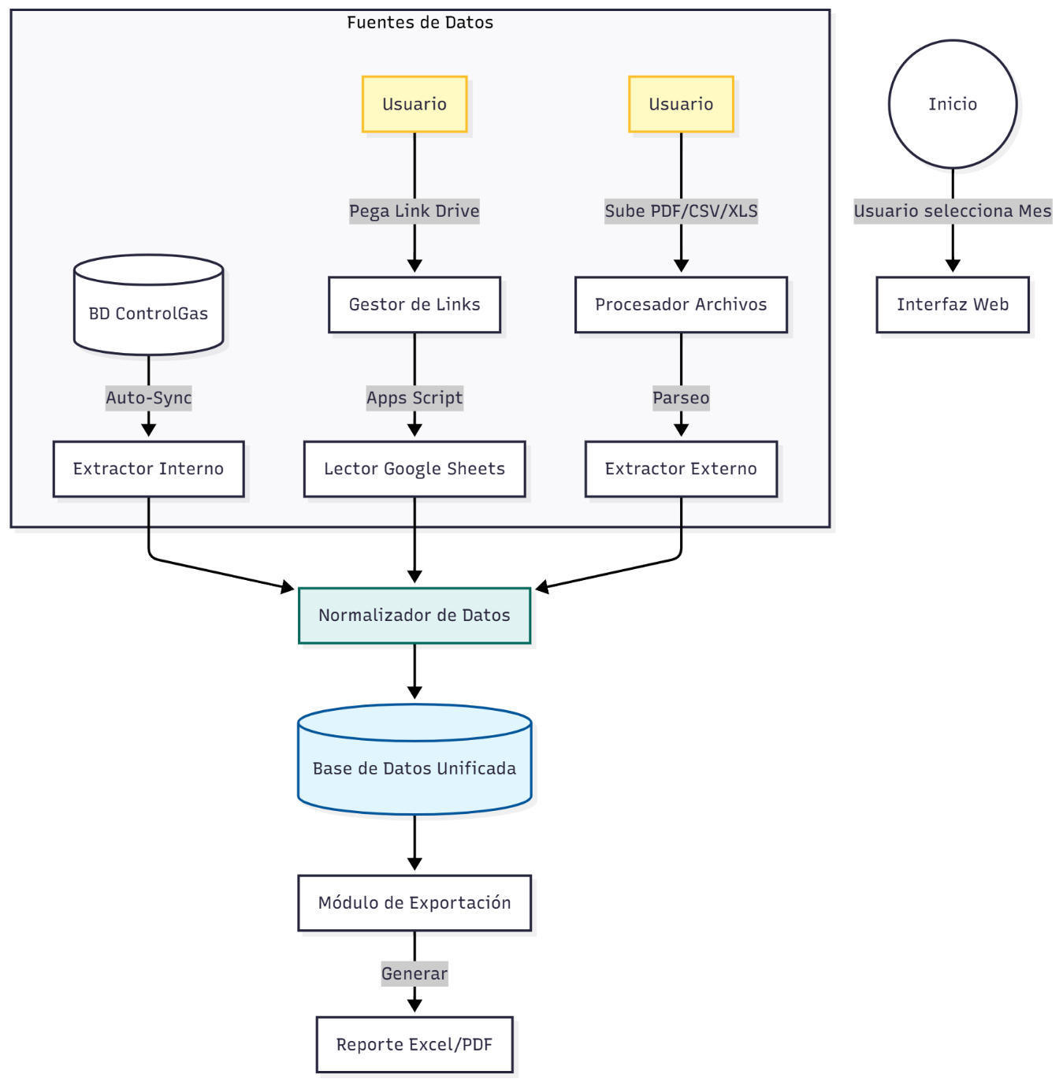
  - Flujo Fase 2 de conciliación
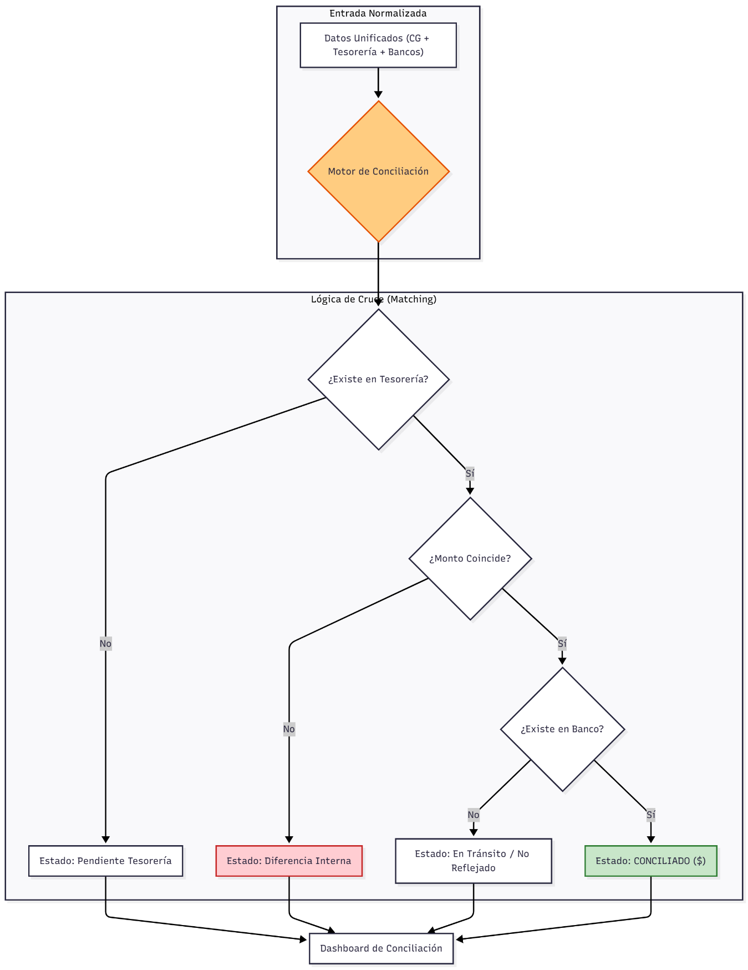

  - Flujo Fase 2 de conciliación
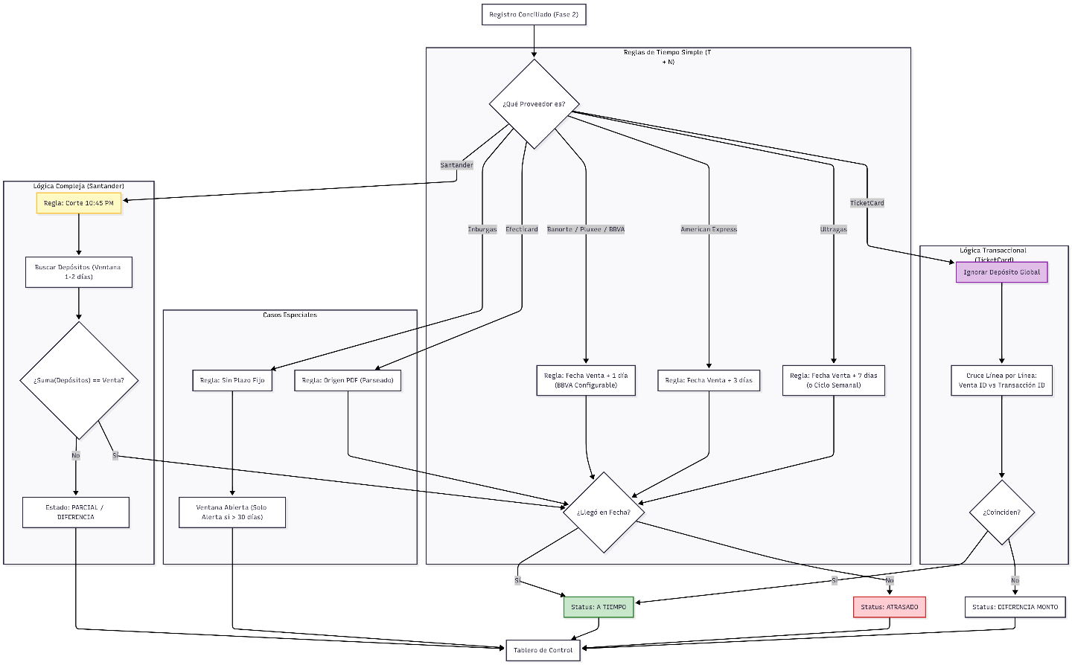
  - Flujo Fase 2 de conciliación
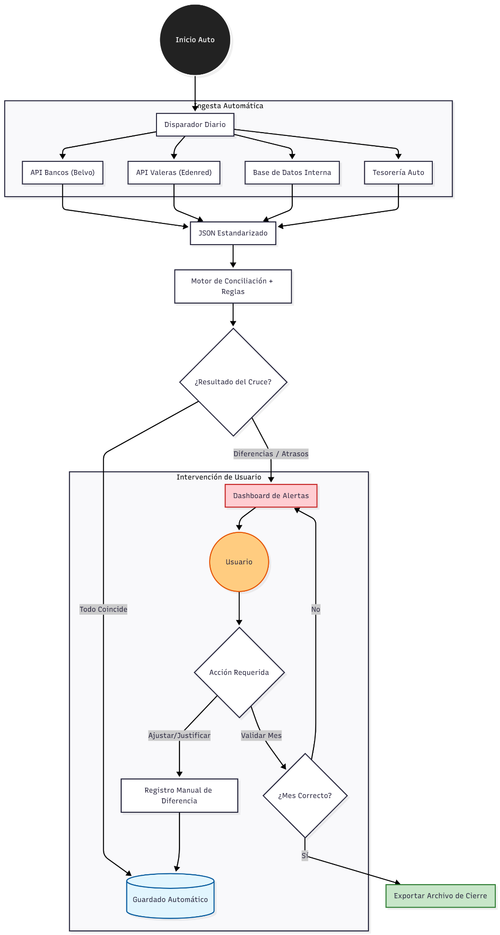

Componentes Principales

- Frontend:
  - Tecnología: HTML, CSS, JavaScript (incluyendo frameworks Bootstrap y jQuery).
  - Responsabilidad: Interfaz de usuario que permite la selección de fecha, estación y turno; visualización de despachos; y generación de reportes. Incluye:
    - Formularios para selección de parámetros.
    - Tablas para mostrar despachos por estación, fecha y turnos específicos.
    - Funcionalidad para escanear tickets y agregar comentarios.
    - Alertas visuales para manejar incidencias (Colores en filas de tablas, alertas, etc)
- Backend:
  - Tecnología: PHP 8.2
  - Responsabilidad: Lógica de negocio, procesamiento de solicitudes del usuario, y comunicación con la base de datos. Incluye:
    - Modelos: Representan la estructura de los datos y las operaciones relacionadas con la base de datos.
    - Vistas: Implementan la lógica de negocio, como la clasificación de tickets, generación de reportes, y manejo de datos de despachos.
    - Controladores: Manejan las solicitudes HTTP y dirigen las operaciones adecuadas.
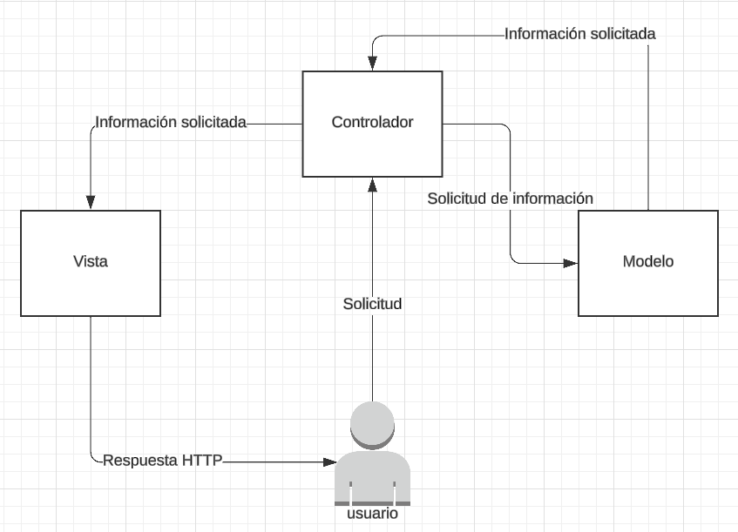
1.1 Diagrama MVC

- Base de Datos:
  - Tecnología: SQL Server 2014
  - Responsabilidad: Almacena información sobre despachos, tickets y reportes. Incluye tablas para:
    - Despachos: Información sobre los despachos, como número, fecha, estación, turno, cliente, monto, volumen, tipo de pago y estado.
    - Tickets: Información sobre los tickets escaneados, incluyendo estado y fecha de escaneo.
    - Reportes: Registra los reportes generados, incluyendo datos de tickets marcados, montos, y saldo pendiente.
- Servidor Web:
  - Tecnología: IIS (Internet Information Services)
  - Responsabilidad: Sirve la aplicación web a los usuarios y gestiona las solicitudes HTTP. Configurado para trabajar con PHP y la base de datos SQL Server 2014.

Arquitectura de software

Diagrama de la arquitectura

Se presenta la siguiente arquitectura en la interacción de componentes:
- Frontend a Backend: El frontend envía solicitudes HTTP al backend para generar reportes, clasificar tickets y gestionar despachos. Las respuestas del backend se utilizan para actualizar la interfaz de usuario.
- Backend a Base de Datos: El backend realiza consultas SQL para recuperar o almacenar datos en la base de datos. Los resultados se procesan y se devuelven al frontend.
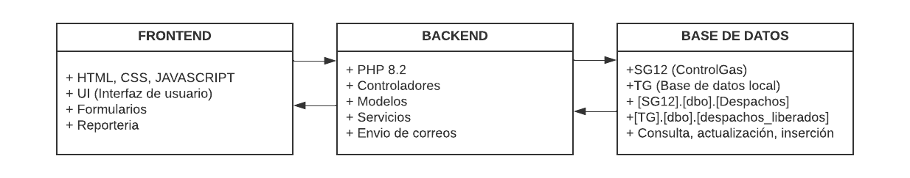
  - Interacción de componentes

Flujo de Información:

Flujo de Información
- Ingesta: Los datos entran vía carga manual (Fase 1) o APIs (Fase 4) al Backend.
- Normalización: El sistema convierte fechas y montos a un estándar común, independientemente de si provienen de un PDF de Efecticard o un Excel de Banorte.
- Procesamiento: El Motor de Conciliación consulta las reglas_forma_pago y genera registros en la tabla conciliaciones con el estado correspondiente (Conciliado, Pendiente, Diferencia).
- Consumo: El Frontend consulta estos estados para mostrarlos en el Dashboard y permitir la exportación.

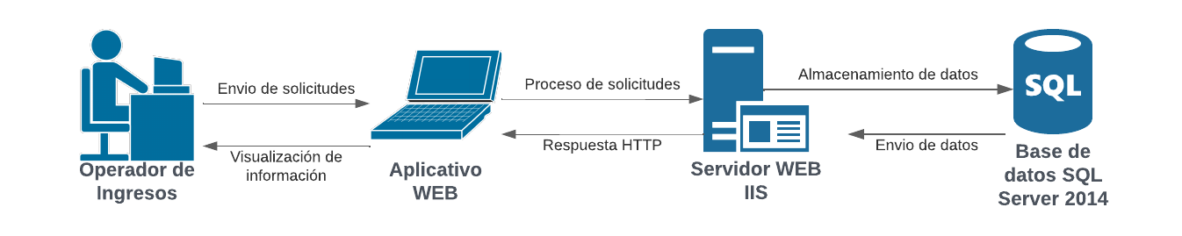
  - Flujo de información

Modelo de datos

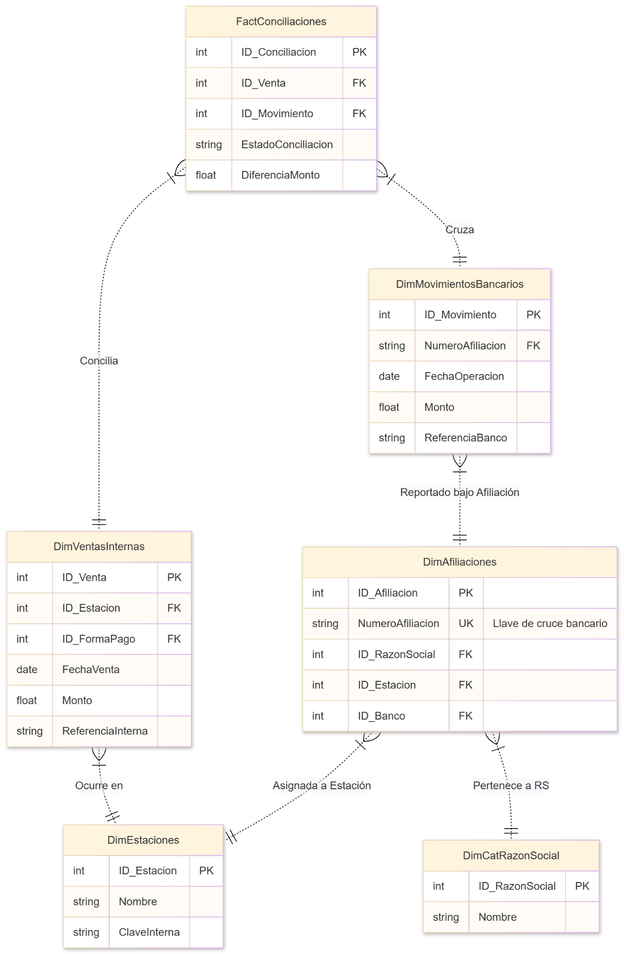

Diseño

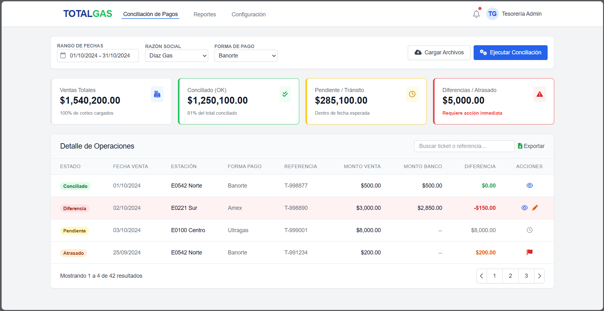

Documentación de los servicios

A continuación, se describen los servicios backend necesarios para soportar la lógica descrita:

Servicio #1: upload_file
- Descripción: Recibe archivos de cortes o bancarios, detecta el formato y ejecuta el parser correspondiente.
- Método: POST
- Parámetros: file (binario), type (interno/banco), provider_id (opcional).
- Respuesta: { "status": "success", "rows_processed": 150, "errors": [] }

Servicio #2: run_reconciliation_engine
- Descripción: Ejecuta el motor de reglas para un rango de fechas y Razón Social. Aplica lógicas complejas como la de Santander (dos depósitos parciales) o Ticketcard (transaccional).
- Método: POST
- Parámetros: start_date, end_date, razon_social_id.
- Respuesta: { "status": "completed", "matches_found": 45, "pending": 5, "differences": 2 }

Servicio #3: get_reconciliation_dashboard
- Descripción: Obtiene la vista consolidada para el usuario.
- Método: GET
- Parámetros: date, razon_social.
- Respuesta: Estructura JSON con ventas totales, depósitos registrados y desglose de estados.

Servicio #4: update_rule_config
- Descripción: Permite editar los días de desfase o tolerancias en el catálogo de reglas.
- Método: PUT
- Parámetros: rule_id, new_days, new_tolerance.

Pruebas de usuario

Prueba de Carga y Normalización
Criterio de aceptación: El sistema debe procesar archivos de distintos formatos sin errores cuando la estructura es válida.
Id Prueba | Descripción | Pasos | Resultados esperados
PU-001 | Carga de archivo PDF Efecticard | 1. Subir PDF de Efecticard.  2. Confirmar procesamiento. | - El sistema extrae la tabla de movimientos del PDF.  - Los montos y fechas se guardan en BD.
PU-002 | Validación de duplicados | 1. Subir el mismo archivo Excel de Banorte dos veces. | - El sistema muestra alerta de archivo existente.  - Pregunta acción a realizar.

Prueba de Lógica de Negocio: Desfase Simple (Banorte/Amex)
Criterio de aceptación: Para Banorte, las ventas del día N se concilian con depósitos del día N+1

Id Prueba | Descripción | Pasos | Resultados esperados
PU-003 | Verificar conciliación automática con regla de días fijos (Banorte). | 1. Cargar Venta del día 01/Oct por $1,000.  2. Cargar Depósito Banorte del día 02/Oct por $1,000.  3. Ejecutar Motor de Conciliación. | - El estado de la venta cambia a "CONCILIADO".  - La diferencia mostrada es $0.00.  - Se vinculan ambos registros internamente.
Criterio de aceptación: El sistema permite que una venta se asocie a dos depósitos en días distintos.

Id Prueba | Descripción | Pasos | Resultados esperados
PU-004 | Verificar conciliación de una venta contra múltiples depósitos parciales. | 1. Cargar Venta Santander día N por $5,000.  2. Cargar Depósito día N+1 por $2,000 (Corte nocturno).  3. Cargar Depósito día N+2 por $3,000 (Restante).  4. Ejecutar Motor. | - El sistema identifica que la suma de los dos depósitos ($2k + $3k) coincide con la venta ($5k).  - Estado final: "CONCILIADO".
Prueba de Lógica Transaccional: Ticketcard
Criterio de aceptación: El sistema muestra la conciliación a nivel transacción, no por monto global.

Id Prueba | Descripción | Pasos | Resultados esperados
PU-005 | Verificar conciliación línea por línea ignorando el depósito global. | 1. Cargar 3 ventas individuales de Ticketcard ($100, $200, $300).  2. Cargar archivo de Ticketcard que desglosa las transacciones con sus IDs únicos.  3. Ejecutar Motor. | - El sistema cruza cada venta con su contraparte bancaria usando el ID de transacción/folio.  - Estado: "CONCILIADO" individualmente, aunque el depósito bancario haya sido un solo monto de $600.

8.2 Pruebas de Usuario Final (Flujo Completo)
Prueba de Ciclo Completo de Conciliación
Criterio de aceptación: El usuario puede realizar el proceso de punta a punta, desde la carga hasta la exportación del cierre.
Id Prueba | Descripción | Pasos | Resultados esperados
PF-001 | Realizar un flujo completo de trabajo (Happy Path). | 1. Seleccionar Razón Social (Díaz Gas) y mes.  2. Cargar archivos de ventas y bancos.  3. Ejecutar conciliación.  4. Revisar Dashboard y filtrar por "Diferencias".  5. Justificar manualmente una diferencia.  6. Exportar reporte final a Excel. | - El Dashboard se actualiza con los KPIs correctos.  - Las diferencias se resaltan en rojo.  - El archivo Excel descargado contiene dos pestañas: "Resumen" y "Detalle de Operaciones" ⁹.

Escalabilidad y Mantenimiento

- Escalabilidad: La aplicación está diseñada para ser escalable, con la posibilidad de agregar más servidores web o bases de datos en función del crecimiento del tráfico y volumen de datos.
- Mantenimiento: Se establecerán procedimientos para el mantenimiento regular del sistema, incluidas actualizaciones de seguridad y parches.

